การดูแลแผลหลังคลอดให้หายเร็ว
● ควรผ่อนคลายและอย่าทำกิจกรรมที่ต้องใช้แรงมาก เช่น ยกของหนัก เป็นต้น
● หมั่นขมิบช่องคลอดบ่อยๆ ทำเป็นชุดๆละ 10 ครั้ง
วันละ10-30 ชุด เพื่อช่วยให้เลือดไหลไปเลี้ยงในบริเวณช่องคลอดมากขึ้นและกระตุ้นการสมานแผล
● รักษาความสะอาดและคอยดูแลให้แผลแห้ง
ควรทำความสะอาดวันละ 2-3 ครั้ง ล้างจากทางด้านหน้าไปด้านหลัง และเช็ดให้แห้งอย่างเบามือ
***ห้ามใช้หัวฉีดล้างชำระหรือใช้ฝักบัวล้างโดยตรง เพราะแรงดันของน้ำอาจทำให้แผลเปิดแยกออกจากกันและยังอาจทำให้เชื้อโรคเข้าไปสู่ส่วนลึก ๆ ของแผล**
● ต้องระวังอย่าให้ผ้าอนามัยไปขูดสีกับแผลที่
เย็บไว้ และ ควรเปลี่ยนผ้าอนามัยบ่อยๆ
ทุก3 ชม. ใน 2-3 วันแรก
● การนั่ง ท่าพับเพียบ จะไม่ทำให้เจ็บแผลมาก แต่ถ้ายังนั่งไม่ถนัดก็ให้คุณแม่หาเบาะนุ่ม ๆ หรือหมอนรองนั่ง เพราะจะช่วยให้คุณแม่นั่งได้ง่ายขึ้น

● คุณแม่ควรรับประทานอาหารที่มีประโยชน์ให้ครบ
5 หมู่ ได้แก่ เนื้อปลา เนื้อสัตว์ ตับ นม ไข่ ผักและผลไม้สด โดยเน้นที่อาหารที่มีกากใยสูงและดื่มน้ำมากๆ เพื่อไม่ให้ท้องผูกและจะช่วยซ่อมแซมร่างกายส่วนที่สึกหรอจากการคลอด ทำให้สุขภาพของคุณแม่กลับมาแข็งแรงเหมือนเดิม และช่วยให้มีสารอาหารเพียงพอที่จะสร้างน้ำนมที่มีคุณภาพให้แก่ลูก
● หลีกเลี่ยงการมีเพศสัมพันธ์จนกระทั่ง 4-6 สัปดาห์หลัง คลอดหรือจนกระทั่งน้ำคาวปลาเปลี่ยนเป็นไม่มีสีน้ำตาล แดง
●การรักษาความสะอาดของร่างกาย ควรอาบน้ำวันละ 2 ครั้ง ไม่ควรแช่ในอ่างน้ำหรือแม่น้ำลำคลองเพราะเชื้อโรคอาจผ่านเข้าไปในโพรงมดลูกทำให้เกิดการติดเชื้อ ควรสระผมสัปดาห์ละ 2-3 ครั้ง

● ถ้าปวดมากหมอจะให้ยาแก้ปวดเพื่อระงับการปวดแผลที่ ฝีเย็บหรือแผลผ่าตัดทั่ว ๆ ไปก็ใช้ยาพาราเซตามอล (Paracetamol) 2 เม็ดทุก 4-6 ชั่วโมง อาการก็จะทุเลาลง

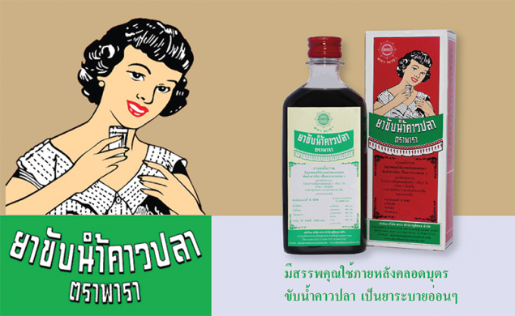

ยาขับน้ำคาวปลา หรือ ยาสมุนไพรจีน ควรกินหรือไม่ ?
ธรรมชาติมีกลไกในการหดรัดตัวของมดลูก
หลังคลอดเพื่อขับน้ำคาวปลาตามปกติอยู่แล้ว
การดื่มยาดองหรือยาขับน้ำคาวปลา อาจเสี่ยงต่อการตกเลือดหลังคลอดจนทำให้เกิดอาการเพลีย เพราะในบรรดายาเหล่านี้มักมีแอลกอฮอล์ผสมอยู่ ซึ่งจะทำให้ผ่านทางน้ำนมถึงลูกได้ ส่งผลทำให้ลูกได้รับปริมาณแอลกอฮอล์ตามไปด้วย ซึ่งต้องระวังว่าอาจมากพอที่จะส่งผลให้ลูกมีอาการซึม หลับใหล ไม่ได้รับการกระตุ้นพัฒนาการที่ดีพอ

น้ำคาวปลาเป็น 3 กลุ่ม ตามลักษณะ คือ
1. Lochia rubra เป็นน้ำคาวปลาที่ออกในช่วง 2-3 วันหลัง คลอด จะเป็นสีแดง ปริมาณจะมากหน่อย อาจต้องใช้ผ้าอนามัย วัน ละ 2-3 ผืน เนื่องจากมีปริมาณเลือด น้ำเหลือง ค่อน ข้างมาก
2. Lochia serosa เป็นน้ำคาวปลาที่สีแดงจางลงจาก Lochia rubra เนื่องจากแผลต่างๆในโพรงมดลูกเล็กลง มดลูกมีการหดรัดตัว ดีขึ้น จะพบลักษณะนี้ประมาณ 4-14 วันหลังคลอด
3. Lochia alba ของเหลวที่ไหลออกมาทางช่องคลอด หรือ สีของน้ำคาวปลามักจะขาวขึ้น เพราะแผลต่างๆในโพรงมดลูกดีขึ้นมากจนเป็นปกติจะพบลักษณะนี้หลังคลอด 14 วันไปแล้ว และอาจมีนานได้ถึง 4 สัปดาห์หลังคลอด
คำแนะนำของ
คุณแม่หลังคลอด
เรื่องการดูแลแผลฝีเย็บ
ห้องคลอด รพ. สอยดาว

